Vitesse du son
Par comparaison à la plupart des objets, les ondes sonores se déplacent très vite, assez pour que la mesure de leur vitesse soit un défi technique. Une méthode possible serait de chronométrer un écho. Par exemple, si vous étiez en terrain découvert avec un grand bâtiment à 200 mètres, vous pourriez mesurer avec un chronomètre le temps écoulé entre l’émission d’un son très fort et l’arrivée de son écho. Vous pourriez ensuite calculer la vitesse du son
Pour utiliser la même technique sur de petites distances, il faut un dispositif de mesure du temps plus rapide encore. Dans cette expérience, vous utiliserez cette méthode avec un microphone connecté à un ordinateur pour déterminer la vitesse du son dans l’air à température ambiante. Le microphone sera placé près de l’ouverture s’un tube creux. Quand vous produisez un son en claquant les doigts près de l’ouverture, l’ordinateur commence la collecte des données. Après la réflexion du son à l’extrémité opposée du tuyau, un graphique montrera le son initial et son écho. Vous pourrez déterminer le temps total pour l’aller-retour et calculer la vitesse de la lumière.
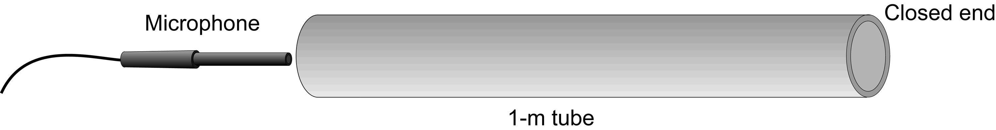
Figure 1
OBJECTIfS
- Mesurer le temps pris par le son pour faire le trajet aller-retour dans un tube.
- Déterminer la vitesse du son dans l’air.
- Comparer la vitesse du son dans l’air à la valeur acceptée.

MATERIel
Power Macintosh | Tube, 1-2 mètres de long
LabPro | Livre ou bouchon pour fermer le tube
Logger Pro | Thermomètre ou sonde de température
Microphone Vernier | Règle ou mètre déroulant

QUESTION préalable
1. Une façon habituelle de mesurer la distance d’un éclair est de commencer à compter les secondes dès qu’on voit l’éclair, et d’arrêter quand on entend le tonnerre. On divise ensuite par trois pour avoir la distance en kilomètres. Quelle est la vitesse du son utilisée pour ce calcul?
PROCéDURE
1. Connectez le Microphone Vernier au Channel 1 du LabPro.
2. Ouvrez le fichier dans le dossier Experiment 24 de Physics with Computers. Un graphique de l’intensité du son en fonction du temps est affiché. La durée de l’acquisition de données est de 0.030 s.
3. Fermez le tube avec un bouchon ou un livre. Mesurez et notez la longueur du tube.
4. Avec un thermomètre ou une sonde de température, mesurez la température de l’air et notez la dans le tableau des données.
5. Placez le Microphone aussi près de l’extrémité du tube que possible, comme sur la Figure 2. Positionnez le de façon à ce qu’il puisse détecter le son initial et le retour de l’écho dans le tube.
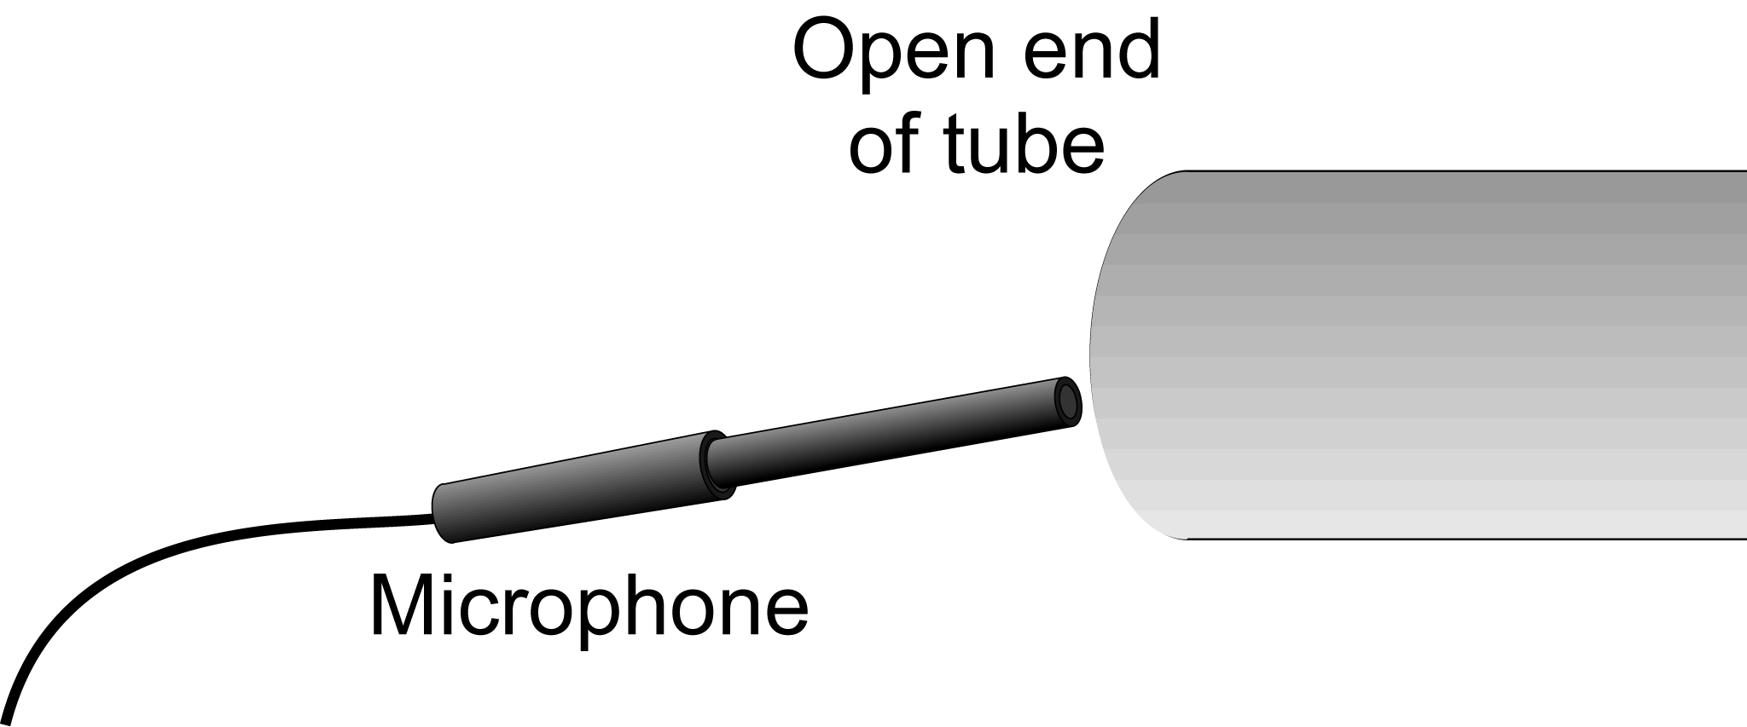
Figure 2

6. Cliquez sur pour commencer l’acquisition des données. Claquez les doigts près de l’ouverture du tube. Vous pouvez aussi frapper ensemble 2 morceaux de bois ou claquer les mains. Ce son net fera démarrer l’interface.
7. Si vous avez de la réussite, le graphique ressemblera à celui montré ci-dessous. Répétez si nécessaire. Le deuxième ensemble de vibrations avec une amplitude appréciable marque l’écho. Cliquez sur le bouton Examine, . Déplacez la souris et déterminez l’intervalle de temps entre le début de la première vibration et le début de la vibration de l’écho. Notez cet intervalle de temps dans le tableau des données.
8. Répétez la mesure pour un total de 5 essais et calculez l’intervalle de temps moyen.
TABLEau des données
Longueur du tube | m
Température de la pièce | °C

Essai | Temps total (s)
1
2
3
4
5
Moyenne
Vitesse | m/s
ANALYSe
1. Calculez la vitesse du son. Souvenez-vous que votre intervalle de temps représente la durée d’un aller-retour du son le long du tube.
2. La valeur acceptée de la vitesse du son dans l’air à pression atmosphérique et 0 °C est de 331.5 m/s. La vitesse du son augmente de 0.607 m/s pour chaque °C. Calculez la vitesse du son à la température de votre laboratoire et comparez votre mesure à la valeur acceptée.
EXTENSIONS
1. Répétez l’expérience avec un tube ouvert. Comment les ondes réfléchies par le tuyau fermé se comparent-elles avec les réflexions par un tuyau ouvert? Les changements seront peut-être plus faciles à voir si vous frappez un élastique près de l’ouverture au lieu de claquer des doigts. Expliquez toute différence. Calculez la vitesse du son et comparez la avec le résultat précédent.
2. On peut faire l’expérience sans tube. Il faut une région avec une surface lisse. Des réflexions multiples peuvent en résulter (sol, plafond, fenêtres, etc.), ajoutant à la complexité des données enregistrées
3. Remplissez un tube d’un autre gaz, comme du dioxyde de carbone ou de l’hélium. Prenez bien soin d’évacuer totalement l’air avec le nouveau gaz. Pour un gaz plus lourd que l’air, comme le dioxyde de carbone, orientez le tube verticalement et mettez l’extrémité étanche en bas. Inversez le tube pour des gaz plus légers que l’air.
4. Utilisez cette technique pour mesurer la vitesse du son dans l’air à différentes températures .
5. Développez une méthode pour mesurer la vitesse du son dans un milieu non gazeux

